
派約里亞．小巨匠幼兒園

Name：Abbie(游欣怡) Period：2025 / 03/24~03/28 Class：Orange
Time | 星期一  Mon | 星期二  Tue | 星期三  Wed | 星期四  Thu | 星期五  Fri
09:30  /  10:10 | Language Art（Phonics） | Lanuage Art | Creative Math | Chinese | Writing
09:30  /  10:10 | Phonics B4  Lesson15-16  “s-v”  Voc：  sock, sick, tiger, telescope, umbrella, umpire, van, vest | 人類的好幫手  ＊認識各種動物對於人類生活的幫助  ＊建立保育觀念  ＊能專注聆聽介紹 | 認識錢幣  ＊能正確操作錢  幣教具  ＊熟悉進位和借位概念  ＊練習本活動 | 日曆本上有什麼  ＊認識日曆  ＊增進對兒歌的  興趣  ＊認識國字【國  】並進行造詞 | Lesson 8  ＊認識各種情緒  感覺的單字拼  讀  ＊熟悉大小寫字  母的書寫位置  ＊學習句型問句  與答句之辨別
10:10  /  10:50 | Language Art | Chinese | Language Art | Language Art | Outdoor
10:10  /  10:50 | Music and Body  Movement  Song:  A Kazoo  +Shape Walk Game  ＊以肢體展現力  與美  ＊享受與團體一  同唱跳的樂趣 | 荷蘭  ＊認識國家-荷蘭  ＊學習正確拼讀方  式  ＊認識拼音  「ㄏㄜˊ」、  「ㄐㄧㄣ」」 | Student Book 3B Lesson 4  Christmas Time Is Here.  Voc：  Santa Claus, Christmas tree, Christmas ornaments, presents, | Phonics B4  Lesson16 “u+v ”  Voc：  umbrella, umpire, van, vest | 活動身體  動動大小肌肉
10:50  /  11:30 | Creative Math | EQ Land | Orff | Language Art（Phonics） | Language Art
10:50  /  11:30 | 認識錢幣  ＊增進數與量的  連結概念  ＊學習錢幣的換  算  ＊加強邏輯思考  概念 | I Am Helpful  ＊學習當小幫手  ＊學會關心他人  ＊能主動幫忙大小事 | 豆豆歷險記  *音感遊戲『豆豆  歷險記』  ＊律動感應2、  3及4拍子  ＊能以手號唱旋律 | Student Book 3B Lesson 4  Christmas Time Is Here.  Voc, Sentence | Student Book 3B Lesson 4  Christmas Time Is Here.  Sentence：  Where are the presents?  They are under the
14:30  /  15:10 | Human Ecology | Lanuage Art | Human Ecology | Potential  Development | Human Ecology
14:30  /  15:10 | 勤勞的動物  ＊認識各種動物在生物界的生存方式  ＊學習尊重各類  生物  ＊踴躍參與團討  活動 | Phonics B4  Lesson15 “s+t ”  Voc：  sock, sick, tiger, telescope  Fieldtrip | 藝術創作  名稱:  樹葉拼貼畫  ＊將收集來的樹葉依自己的想法貼出動物的樣子，最後在黏上眼睛  ＊作品分享  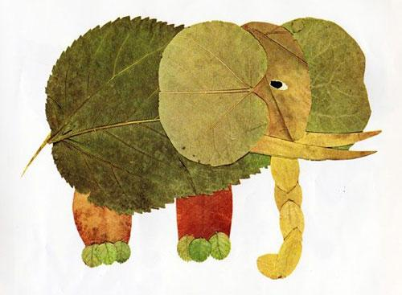 | An Engle  ＊創作：老鷹  ＊能正確的使用教具  ＊能收拾並整理  好教具盒並歸  位完畢 | 勤勞的動物  ＊知道各種勤勞的動物  ＊專注聆聽說明  ＊能在課堂時間  完成遊戲本
15:10  /  15:50 | PE | Human Ecology |  | Human Ecology | Human Ecology
15:10  /  15:50 | 有氧階梯版運動  ＊器材：有氧階梯  ＊增進幼兒間距概  念  ＊增進大小肌肉  與全身性活動 | 模仿動物  ＊從動物的生活  習中學習勤勞  的精神  ＊活動：模仿動  物  ＊能遵守活動規則 |  | 物種大不同  ＊增進對自然界  其他物種認識  ＊學習尊重不同生命  ＊專注參與活動 | 小小彩繪家  ＊遊戲本彩繪  ＊能獨立完成  繪畫、剪貼之  技能
早上晨間活動 星期三：益智角 ＆ 靜思語時間 ； 星期二、四、五：晨操律動


靜思語：話多不如話少，話少不如話好 Weekly sentence：Wrap a present.

